QIGONG Übungsabende 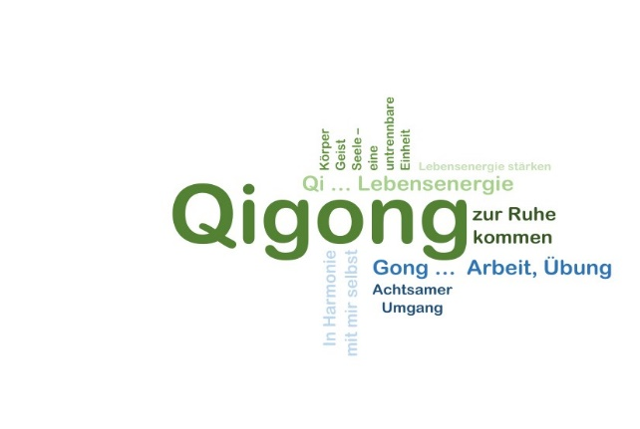

Jeweils am Do - 3. Oktober bis 5. Dezember 2024 von 19.00 – 20.15 Uhr

Die wöchentliche „Qi Gong Übungsrunde“ am Donnerstag soll helfen das
Erlernte zu üben und zu vertiefen. Es werden einfache Qi Gong Übungen gezeigt, die allein auch zu Hause geübt werden können.

Qi Gong ist für Jung und Alt geeignet.

Sie ist eine uralte Bewegungsform, die den Fluß der Lebensenergie, das sogenannte Qi reguliert und harmonisiert. Gong wird mit Arbeit übersetzt und erklärt somit den Begriff QIGONG.

Bitte lockere Bekleidung, bequeme Schuhe oder dicke Socken, Sitzkissen oder Decke für sitzende Übungen mitbringen.

Leitung: Maria-Theresia Dachs, diplomierte Qi Gong Lehrerin
Dauer: 10-mal á 75 Minuten
Ort: Landesmusikschule Ballettraum
Kosten: € 75,--

Anmeldung bis 25. September 2024
0650 4304905
mdachs1@gmail.com
www.qigong-am-see.at

Ich freu mich auf Ihr Kommen!

